

УТВЕРЖДАЮ

Руководитель практики от Университета

__________________________________

*(должность, ФИО)*

МП ___________________________________

*(Подпись)*

Дата « __» ____________ 202_ год

**ОТЧЕТ**

**ПО УЧЕБНОЙ ПРАКТИКЕ**

ПМ.06 Сопровождение информационных систем

|  |  |
| --- | --- |
| Иванов Иван Иванович | |
| *(Ф.И.О. обучающегося)* | |
| 09.02.07 Информационные системы и программирование | |
| *(специальность)* | |
|  | |
| Учебная группа | ИСПк-202-52-00 |
|  |  |
| Место прохождения практики | ФГБОУ ВО «Вятский государственный университет», |
| Колледж ВятГУ | *(наименование организации, структурного подразделения организации)* |
|  |  |

|  |  |  |  |  |  |
| --- | --- | --- | --- | --- | --- |
| Итоговая оценка: |  | | | | |
| Руководитель  практики от университета |  |  |  |  |  |
|  | *(дата)* |  | *(подпись)* |  | *(Ф.И.О.)* |

Киров, 2023 г.

**СОДЕРЖАНИЕ**

ВВЕДЕНИЕ 3

1. СВЕДЕНИЯ О РАБОТЕ, ВЫПОЛНЕННОЙ В ПЕРИОД ПРОХОЖДЕНИЯ УЧЕБНОЙ ПРАКТИКИ 4

2. НАСТРОЙКА РАБОЧЕГО ОКРУЖЕНИЯ 5

3. ФОРМУЛИРОВКА ИНДИВИДУАЛЬНОГО ЗАДАНИЯ 6

4. ОПИСАНИЕ ВЫПОЛНЕНИЯ ИНДИВИДУАЛЬНОГО ЗАДАНИЯ 7

ЗАКЛЮЧЕНИЕ 31

СПИСОК ИСПОЛЬЗОВАННЫХ ИСТОЧНИКОВ 32

ПРИЛОЖЕНИЕ 33

# Обновить после заполнения отчёта. Эту надпись удалить.

# **ВВЕДЕНИЕ**

Учебная практика ПМ.06 проходила на базе Колледжа ФГБОУ ВО «Вятский государственный университет» в период с 01.09.2021 г. по 18.12.2021 г. по субботам.

Цель практики: сформировать у обучающихся представление об алгоритмах обработки данных, а также современных библиотечных реализациях алгоритмов и структур данных и их использовании при решении прикладных задач.

Задачи практики:

– дать представление о различных структурах данных;

– показать различные методы решения алгоритмических задач;

– дать представление о сложных алгоритмах, используемых при решении алгоритмических задач.

# **1. СВЕДЕНИЯ О РАБОТЕ, ВЫПОЛНЕННОЙ В ПЕРИОД ПРОХОЖДЕНИЯ УЧЕБНОЙ ПРАКТИКИ**

В период с 01.09.2021 по 18.12.2021 при прохождении учебной практики ПМ.06 на базе Колледжа ФГОБУ ВО «Вятский государственный университет» был выполнен следующий перечень работ, представленный в таблице 1.

Таблица 1 – Сведения о работе, выполненной в период практики

| Дата | Краткое содержание выполненных работ |
| --- | --- |
| 18.09.2021 | Ознакомление с правилами внутреннего трудового распорядка организации, требованиями охраны труда и техники безопасности |
| 18.09.2021-25.09.2021 | Настройка рабочего окружения |
| 25.09.2021-11.12.2021 | Решение набора алгоритмических задач |
| 25.09.2021-11.12.2021 | Тестирование и отладка полученного кода |
| 25.09.2021-11.12.2021 | Подготовка отчетной документации, включая детальное описание разработанных и использованных алгоритмов |
| 18.12.2021 | Подготовка к сдаче и сдача промежуточной аттестации |

________________ _______________

(дата) (подпись)

# **2. НАСТРОЙКА РАБОЧЕГО ОКРУЖЕНИЯ**

Описание используемых языков, используемых IDE (с скриншотами) для написания и отладки кода. Минимум 5 предложений и один скриншот. Копировать друг у друга не стоит. Скриншот должен быть подписан в формате «Рисунок Х - Название». Все рисунки нумеруются сквозной нумерацией в документе.

# **3. ФОРМУЛИРОВКА ИНДИВИДУАЛЬНОГО ЗАДАНИЯ**

В соответствии с индивидуальным заданием на учебную практику необходимо:

* Решить не менее шести задач каждого набора задач на сайте codeforces.com, доступных по следующим ссылкам.
* Разобрать решение указанной преподавателем задачи из каждого набора.

Таблица 2 — Ссылки на наборы заданий

|  |  |  |  |
| --- | --- | --- | --- |
| № | Дата | Ссылка | Задача для Разбора |
| 1 | 18.09.2021 | <http://codeforces.com/group/0Oaf53miYr/contest/345137> | I |
| 2 | 25.09.2021 | <https://codeforces.com/group/0Oaf53miYr/contest/346042> | H |
| 3 | 23.10.2021 | <https://codeforces.com/group/0Oaf53miYr/contest/347059> | E |
| 4 | 09.10.2021 | <https://codeforces.cc/group/0Oaf53miYr/contest/348208> | J |
| 5 | 16.10.2021 | <https://codeforces.com/group/0Oaf53miYr/contest/349379> | F |

# **4. ОПИСАНИЕ ВЫПОЛНЕНИЯ ИНДИВИДУАЛЬНОГО ЗАДАНИЯ**

Для прохождения учебной практики использовалась платформа <https://codeforces.com> – ресурс для создания, проведения и обсуждения соревнований по программированию.

Регистрационные данные: имя пользователя – MyHandle

**4.1 Выполнение задания 01.10.2021**

Ссылка на задания:

<http://codeforces.com/group/0Oaf53miYr/contest/345137>

Результат решения задач набора представлен на рисунке 2.

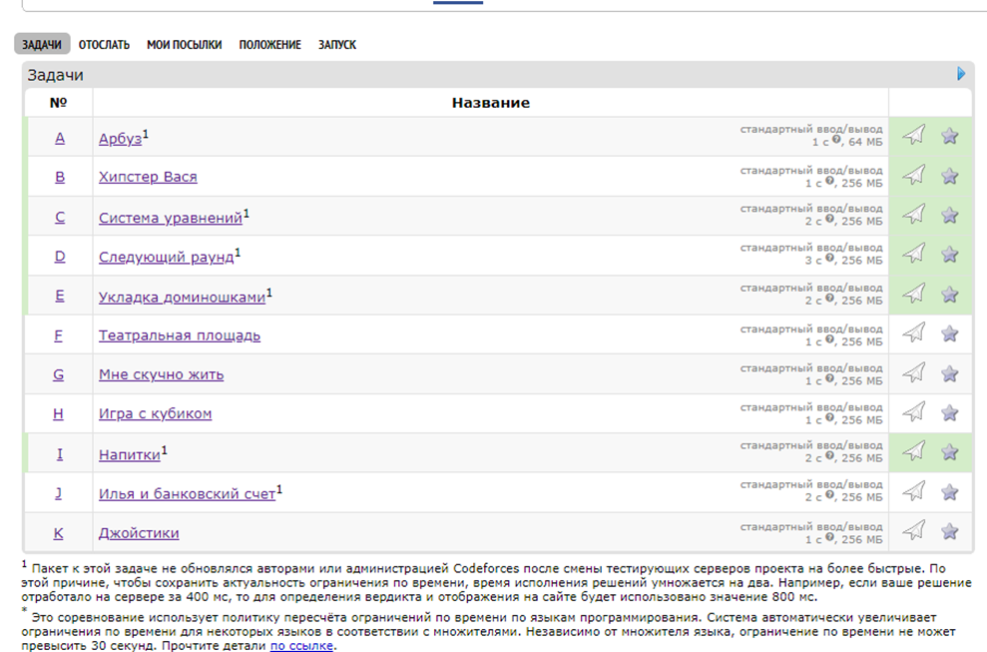

Рисунок 2 – Результат от 02.10.2021 г.

**Задача I. Арбуз**

**Постановка задачи.**

Описание того что нужно сделать в задаче своими словами, оставив минимум «воды». Т.е. как вы понимаете задачу.

**Пример:**

Дано целое число, определить может ли оно быть представлено в виде суммы двух чётных слагаемых.

**Алгоритм решения**

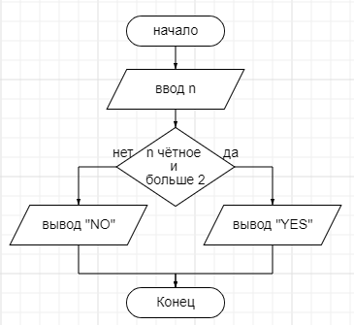

Рисунок 3- Алгоритм решения задачи

**Тестирование** Для каждой из задач по 5 тестовых примеров.

|  |  |
| --- | --- |
| Входные данные | Выходные данные |
| 5 | NO |
| 2 | NO |
| 10 | YES |
| 4 | YES |
| 6 | YES |

**4.2 Выполнение задания 15.09.2021**

**4.3 Выполнение задания 15.09.2021**

**4.4 Выполнение задания 15.09.2021**

**4.5 Выполнение задания 15.09.2021**

**Аналогично 4.1**

# **ЗАКЛЮЧЕНИЕ**

Ваши выводы о проделанной работе.

Таким образом, программа учебной практики ПМ.06 в период с 01.09.2021 по 18.12.2021 была выполнена мной в полном объеме.

При выполнении работ, предусмотренных заданием на практику, в организации ФГБОУ ВО «Вятский государственный университет» мной, Ивановым Иваном Ивановичем, соблюдались правила внутреннего трудового распорядка, охраны труда, техники безопасности, противопожарной безопасности, санитарно-эпидемиологические правила и гигиенические нормативы. Пройден вводный инструктаж и инструктаж на рабочем месте. Замечаний не имел.

# **СПИСОК ИСПОЛЬЗОВАННЫХ ИСТОЧНИКОВ**

Список литературы про используемым вами языкам программирования или алгоритмизации (не менее 5 штук), должно быть не менее 2-х бумажных источников.

# **ПРИЛОЖЕНИЕ**

**ИСХОДНЫЕ КОДЫ**

Исходные коды только разбираемых вами задач из каждого набора.